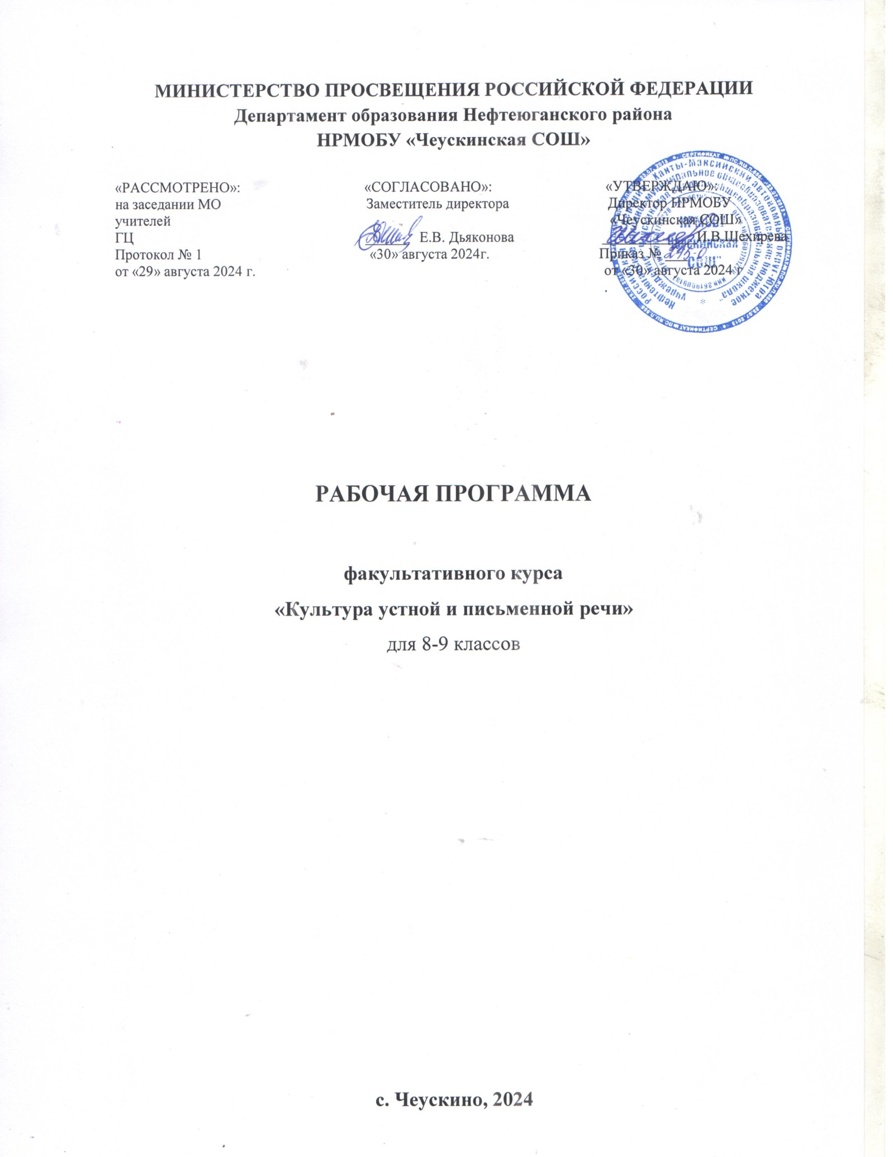

ПОЯСНИТЕЛЬНАЯ ЗАПИСКА

Факультативный курс «Культура устной и письменной речи» предназначен для учащихся 8 класса. В программе рассматриваются стили речи, строение текста, классификация изложений, их структурные виды и особенности.

В ходе работы учащиеся учатся трансформировать текст, составлять свой текст на основе исходного, изменять композицию.

            В ходе работы предполагаются следующие формы организации работы: семинар, лекции, урок-практикум, урок-презентация, контрольный урок.

После изучения курса предполагается, что учащиеся смогут свободно пересказывать текст, заменять при необходимости первое лицо на третье, улавливать и сохранять при пересказе своеобразие авторского стиля, проявить умение выразить свое понимание текста, создать краткое или развёрнутое рассуждение о проблеме, затронутой автором исходного текста.

        Формой отчётности может быть творческая работа на основе исходного текста, изложение или изложение с творческим заданием в зависимости от уровня подготовки учащихся.

Особое значение для выполнения программы имеет организация учебного процесса как сотрудничества и творческого общения учителя и обучающихся, а также обучающихся друг с другом. Это обеспечивает возможность интенсивно обогащать познавательный опыт школьников, систематически включать элементы поиска и проблемных ситуаций в их учебную деятельность, предупреждать перегрузки.

Программа строится в соответствии с психолого-педагогическими особенностями обучения школьников. При обучении реализуются основные дидактические принципы, особенно принцип доступности, преемственности, перспективности развивающей направленности, самостоятельности и учета индивидуальных особенностей учащихся.

Занятия строятся на основе занимательности. Практический материал для усвоения и различные упражнения для закрепления содержат проблемную задачу. Трудные задания привлекают учеников своей новизной, необычностью, нестандартностью. Это способствует созданию положительной эмоциональной обстановки, без чего невозможно активное усвоение материала учащимися.

**Цель факультативного курса**– способствовать сохранению знаний, умений и навыков учащихся по развитию речи, вооружить учащихся новыми знаниями по написанию сжатого изложения, что является условием их успешной учебной, научной и общественной деятельности. Особое внимание следует уделять самостоятельно творческо-поисковой деятельности (подготовка докладов, рефератов, создание проекта). В связи с этим необходимо научить правильно пользоваться авторитетными справочниками и словарями, прошедшими проверку в практике редактирования.

**Образовательная цель курса –** формирование умений и навыков кратко, в обобщенной форме освещать описанные в тексте факты, явления или события, глубже вдумываться в содержание произведения, вычленять наиболее важный материал, самостоятельно подбирать слова и синтаксические конструкции.

**Практическая цель курса –**приобретение учениками навыков написания сжатого изложения, развитие устной и письменной речи учащихся.

**Воспитательная цель курса -** воспитание у учащихся любви к русскому языку, уважения к слову, расширение лингвистического кругозора, развитие языковой интуиции. Изучение курса должно способствовать формированию потребности в самообразовании и таких личностных качеств, как внимание и настойчивость, организованность и целеустремленность, аналитический склад ума.

**Цели данного курса реализуются с помощью следующих задач:**

- систематизировать и обобщить знания по русскому языку;

- дать представление о типах текстов, в которых реализуются соответствующие стили;

- научить распознавать ошибки, обусловленные правильным употреблением слов с различной стилистической окраской, слов с ограниченной сферой употребления и языковых средств выразительности речи;

- научить редактировать тексты разных типов и стилей речи;

- научить кратко, в обобщенной форме освещать описанные в тексте явления или события.

**Данные задачи:**

1) дают четкую установку на вид работы;

2) требуют от учащихся самостоятельности в отборе языковых средств в соответствии с целями речевого оформления:

3) позволяют включить усвоенные знания в сферу речевого общения (обоснование целесообразности выбора автором тех или иных языковых средств, редактирование текста; перестройка частей текста, трансформирование текста ситуативного характера и др.).

Курс базируется на современных знаниях в области функциональной и практической стилистики, теории текста, культуры речи.

**Основные формы организации занятий –**лекции-беседы, практические занятия, самостоятельная работа учащихся.

Факультативный курс «Культура устной и письменной речи» рассчитан на 34 часа (1 час в неделю), из них 13 часов – лекции, 21 час - практические занятия.

**Планируемые результаты**

В результате изучения курса учащиеся должны:

* определять тему и основную мысль текста, стиль и тип речи;
* определять виды, способы, средства связи предложений и частей в тексте;
* излагать точно, логично, выразительно высказанную мысль в тексте для изложения;
* логично выстраивать подтемы для раскрытия темы текста изложения;
* передавать свое отношение к предмету речи в тексте (в изложениях с творческими заданиями);
* выбирать для использования в тексте изложения из ряда эмоционально-экспрессивных, оценочных средств наиболее подходящие для данной речевой ситуации.
* умение использовать информацию, содержащуюся в прочитанном тексте, в качестве аргумента;
* умение оформлять речь в соответствии с орфографическими, грамматическими, пунктуационными и речевыми нормами литературного языка.
* кратко, в обобщенной форме освещать описанные в тексте факты, явления или события, вычленяя наиболее важный материал.

**Содержание курса**

Текст: тема, основная мысль, признаки текста.

Практическая работа над видами связи с изучением теории.

Микротемы текста. Абзацное членение текста.

Изложение: анализ текста, составление плана, выделение в нем главного и второстепенного.

Изложение: извлечение из текста заданного материала.

Изложение: ответы на вопросы выдержками из текста.

Текст-описание. Анализ текста-описания.

Текст-повествование. Анализ текста-повествования.

Текст – рассуждение. Анализ текста–рассуждения.

Стилевая принадлежность текста. Анализ языковых средств текстов разных стилей речи.

Разговорный стиль.

Художественный стиль.

Публицистический стиль.

Официально-деловой стиль.

Научный стиль.

Приемы сжатия текста.

Упрощение.

Исключение.

Обобщение.

Написание обучающих сжатых изложений

**Календарно - тематическое планирование**

|  |  |  |  |
| --- | --- | --- | --- |
| **№** | **Тема** | **Кол-во часов** | **Дата** |
| **1** | Текст: тема, основная мысль, признаки текста | **1** |  |
| **2** | ***Практическая работа*** *над видами связи с изучением теории* | **1** |  |
| **3** | ***Практическая работа*** *над видами связи с изучением теории* | **1** |  |
| **4** | Микротемы текста. Абзацное членение текста | **1** |  |
| **5** | **Практическая работа.** Изложение: анализ текста, составление плана, выделение в нем главного и второстепенного | **1** |  |
| **6** | **Практическая работа.** Изложение: анализ текста, составление плана, выделение в нем главного и второстепенного | **1** |  |
| **7** | Изложение: извлечение из текста заданного материала | **1** |  |
| **8** | Изложение: ответы на вопросы выдержками из текста | **1** |  |
| **9** | **Практическая работа.** Текст-описание. Анализ текста-описания | **1** |  |
| **10** | **Практическая работа.** Текст-описание. Анализ текста-описания | **1** |  |
| **11** | **Практическая работа.** Текст-описание. Анализ текста-описания | **1** |  |
| **12** | **Практическая работа.** Текст-повествование. Анализ текста-повествования | **1** |  |
| **13** | **Практическая работа.** Текст-повествование. Анализ текста-повествования | **1** |  |
| **14** | **Практическая работа.** Текст-повествование. Анализ текста-повествования | **1** |  |
| **15** | **Практическая работа.** Текст – рассуждение. Анализ текста–рассуждения. | **1** |  |
| **16** | **Практическая работа.** Текст – рассуждение. Анализ текста–рассуждения. | **1** |  |
| **17** | **Практическая работа.** Текст – рассуждение. Анализ текста–рассуждения. | **1** |  |
| **18** | Стилевая принадлежность текста. | **1** |  |
| **19** | Анализ языковых средств текстов разных стилей речи | **1** |  |
| **20** | Разговорный стиль | **1** |  |
| **21** | **Практическая работа.** Художественный стиль | **1** |  |
| **22** | **Практическая работа.** Художественный стиль | **1** |  |
| **23** | **Практическая работа.** Художественный стиль | **1** |  |
| **24** | Публицистический стиль | **1** |  |
| **25** | Публицистический стиль | **1** |  |
| **26** | Официально-деловой стиль | **1** |  |
| **27** | Научный стиль | **1** |  |
| **28** | Приемы сжатия текста | **1** |  |
| **29** | Упрощение | **1** |  |
| **30** | Исключение | **1** |  |
| **31** | Обобщение | **1** |  |
| **32** | **Практическая работа.** Написание обучающих сжатых изложений | **1** |  |
| **33** | **Практическая работа.** Написание обучающих сжатых изложений | **1** |  |
| **34** | **Практическая работа.** Написание обучающих сжатых изложений | **1** |  |

**Список литературы**

1.Александрова Г.В. «Занимательный русский язык». Санкт-Петербург, «Тригон»,2021 г.

2.Александрова З. «Словарь синонимов русского языка». М.: 2020 г.

3.Львов М. «Словарь антонимов русского языка». М.: 2020 г.

4.Волина В. «Занимательная этимология». М.: 2022 г.

5.Ожегов С.И. «Толковый словарь русского языка». М.: 2020 г.

6.Есенина С.А. Как научить вашего ребенка писать изложения. 4 класс. Пособие для начальных классов.-М.: «Грамотей», 2023.

7.Есенина С.А. Как научить вашего ребенка писать сочинения. 4 класс. Пособие для начальных классов.-М.: «Грамотей», 2020.

8.Бобкова Н.Н. Русский язык. 1-4 классы: сочинения и изложения.-Волгоград: Учитель, 2020.

9. Ладыженская Т.А., Баранов М.Т., Тростенцова Л.А. и др. Русский язык: Учебники для 5, 6, 7, 8 кл. общеобразовательных учреждений / Научный ред. акад. РАО Н.М. Шанский. – М.: Просвещение.

10.Морозова И. Д. Виды изложений и методика их проведения. – М., 1922.

11.Никитина Е.И. Русская речь. 5-9 классы. – М.: Дрофа.ГИА-2024.

12.Панов Б.Т., Яковлева Л.Б. Хрестоматия по методике русского языка; Организация учебного процесса по русскому языку в школе. Пособие для учителя. М., 2020.

13.Райский С.И. Работа над речевыми ошибками в изложениях и сочинениях. М., 2021.